Урок истории в 8 классе на тему «Великие географические открытия»

**Тема урока:** Великие географические открытия

**Тип урока:** комбинированный.

**Цель урока**:познакомиться с выдающимися мореплавателями Нового времени, выяснить значение Великих географических открытий.

**Задачи урока:**

* **Образовательные:** Способствовать формированию познавательного интереса к изучению истории других народов и отдельных исторических личностей.
* Научить определять основные понятия: Великие географические открытия, колония, колонизация, миссионер, конкистадор, Новый Свет.
* **Развивающие:** Развивать познавательные процессы обучающихся (память, внимание, восприятие, речь).
* Развивать навыки определения причин Великих географических открытий, описывания открытий и завоеваний, совершённые европейцами на рубеже 15-16 веков;
* Продолжить формирование умений работать с текстом учебника, его иллюстрациями, выделять главное, добывать материал из различных источников, делать вывод, заполнять таблицу.
* Продолжить работу над развитием у обучающихся коммуникативных умений (слушать и слышать, владение устной и письменной речью).
* **Воспитательные:**
* Сформировать личную оценку учащихся о положительных и отрицательных сторонах Великих географических открытий.
* **Оборудование:**

Учебник 8 класс «Всемирная история Нового время»

Раздаточный материал

Атлас

Ход урока

**1.Организационный момент.**

*Приветствие. Проверка готовности к уроку, посадка.*

**Учитель:** Вся наша история — продукт природы того необъятного края, который достался нам в удел. Это она рассеяла нас во всех направлениях и разбросала в пространстве с первых дней нашего существования. Думаю, не случайно мы оказались рядом друг с другом. Я приветствую Вас на очередном уроке истории! Посмотрите на сидящего рядом с вами одноклассника, улыбнитесь, и пожелайте друг другу успехов!

Возьмите в руки карандаш и нарисуйте в тетради «Лесенку успеха». Всего 6 ступенек, которые мы с вами за урок должны пройти. Каждая ступенька – этап изучения новой темы. Нарисуйте на первой ступеньке человечка. Мы приступаем к работе.

**2. Проверка домашнего задания:**

**Учитель**: На прошлом уроке мы с вами начали знакомство с историей Нового времени. Для вас я подготовила мини-экзамен на тему «Мир в 16-18 веках». Для отдельных ребят есть карточка – задание на данную тему.

1. **Фронтальный опрос класса «Мини-экзамен»**

(на столе у учителя лежат «Мини-билеты» по данной теме, учащиеся по желанию вытаскивают билет и отвечают на вопрос)

* + - Что такое история и какова её роль в мире наук?
    - Как вы понимаете «История- учительница жизни»? Что за история Нового времени? Когда она возникла?
    - Назовите периодизацию истории Нового времени.

*(16 - нач 20 веков, 2 периода: Начало Великих географических открытий – Французская революция конца 18 века; 19 – нач. 20 века)*

* Почему Новую историю считают временем великих перемен? Покажите на карте крупнейшие государства Европы на рубеже Нового времени. (Испания, Англия, Франция, Польша, ВКЛ и Россия)
* Как можно связать высказывание Френсиса Бэкона «Знание – сила» с рубежом Нового времени?
* Как изменилась жизнь деятелей культуры в начале Нового времени?
* Расскажите о жизни и внешней политике таких стран, как Османская империя, Испания, Северная и Южная Америка, Индия, Япония.

*(во время фронтального опроса, остальная часть детей работает по карточкам)*

**Карточка 1**

**1-2 балла**

1. Когда возникло понятие «Новая история», или «история Нового времени»?
2. Что гуманисты называли новой эпохой?

**3-4 балла**

1. Какие столетия охватывает Новое время?
2. Перечислите крупнейшие государства В Европе на рубеже Средневековья и Нового времени.

**5-6 баллов**

Объясните, почему изобретение печатного станка способствовало распространению новых идей.

**Карточка 2**

**7-8 баллов**

1. Объясните, почему мы так легко отличаем китайскую цивилизацию от исламской, индийскую от японской или европейской( на примере изображений).

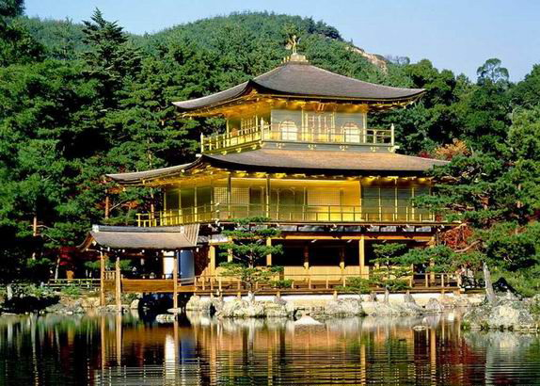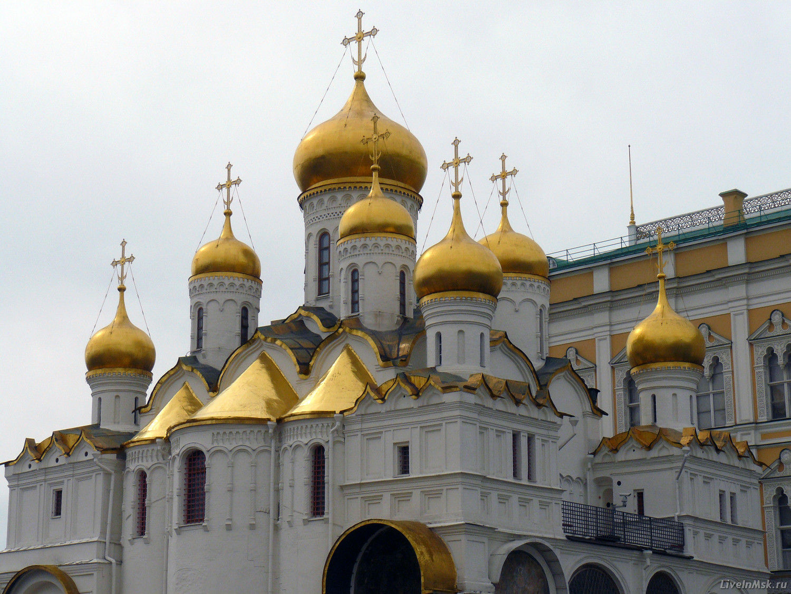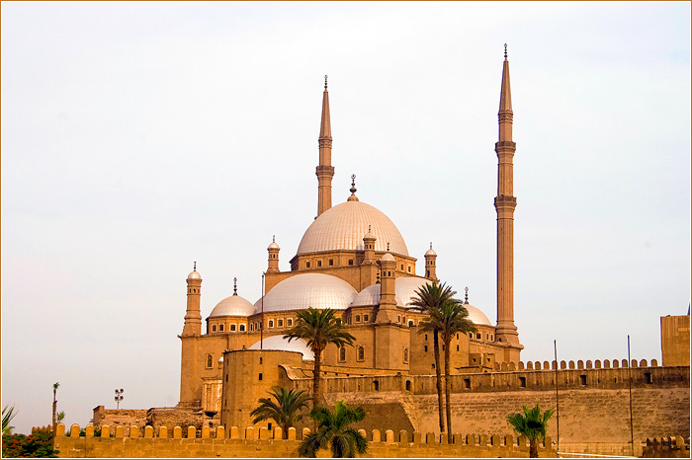

1. Рассмотрите график роста населения мира ( с 9 учебного пособия).Сформулируйте причины быстрого возрастания численности населения в Новое время.

**9-10 баллов**

Как вы думаете, почему 16-18 век учёные считают ранним Новым временем?

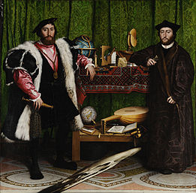

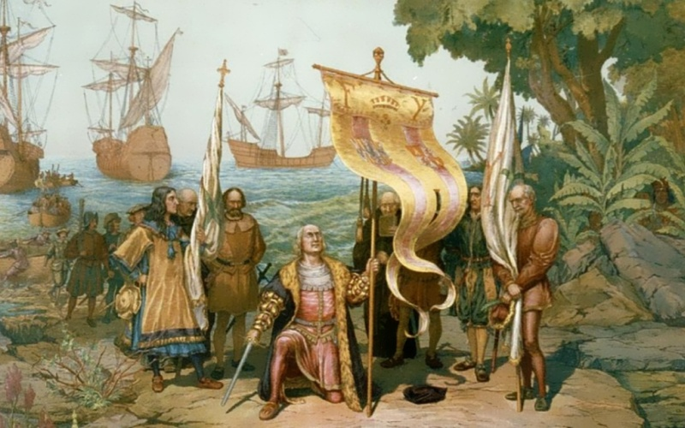

**Карточка 3**

**9-10 баллов**

Напишите небольшое сочинение на тему «Человек Нового времени» или «Что связывает нас с Новым временем», в котором выразите и аргументируйте собственное понимание темы и отношения к ней. Используйте в свою поддержку необходимые термины, понятия, обобщения, исторические факты, примеры из общественной жизни и опыта.

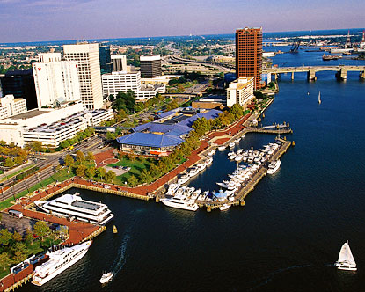

*(подведение итогов, выставление отметок за проверку домашнего задания)*

**3. Изучение нового материала.**

**Учитель:** Молодцы, с домашним заданием мы справились. Приступим к изучению новой темы. У меня есть три конверта с картинками того, чего не было в Европе до начала путешествия Колумба в Новый Свет:

*Итак, первый конверт* **–** этот фрукт Колумб называл piña («сосновая шишка»), из-за сходства сосновой шишкой (ананас)

*Второй конверт*- Её Колумб назвал “индийским зерном”, кормом скоту, а мы ценим её достоинства при походе в кино (кукуруза)

*Третий конверт* -  Колумб окрестил эту птицу «индийским павлином», на индийском диалекте павлин звучит как «tuka» (индейка).

Итак, как вы думаете, о чём сегодня пойдёт речь на нашем уроке?

*(высказывание детей).*

Безусловно, имя Колумб и название континента Америка приводит нас к одному вопросу, так каким образом Колумб добрался до берегов Новой Земли?

*(запись темы урока)*

Первая ступенька нашей научной лестницы называется **«Причины географических открытий»**

На столе у каждого лежит раздаточный материал. Первый из них, это таблица, которую мы с вами должны заполнить самостоятельно при прочтении **п. 1** **на странице 12-13** учебного пособия.

**3.1. Работа в парах.**

**Учитель:** Прочитайте текст учебника и заполните таблицу.

**Причины географических открытий**

|  |  |
| --- | --- |
| Название причины | Уточнение |
| 1. Экономические причины | 1. **Отношение арабов и турок – османов с Испанией и Португалией** 2. **Личные мотивы и обогащение испанцев и португальцев** |
| 2 Религиозные причины | **«Церковная миссия»** |
| 1. Научные и технические достижения | **Способы совершенствования дальних морских путешествий:** |

*(проверка работы в группах, поправление ошибок)*

**Учитель:**

Вы назвали мне важную причину – распространение компаса и астролябии, мушкетов и пушек.

Все ли вам известно из данных приспособлений?

*(дети не знают, что такое астролябия, целесообразно записать в словарь данный термин)*

На доске я записала термин «астролябия». Рядом есть изображение данного прибора. Прочитайте в словаре это понятие.

Морские астролябии предназначались для измерения высоты солнца или звезд над горизонтом. Мореплаватели могли определить широту, на которой находилось их судно, зная расстояние от небесного экватора солнца, Полярной звезды или какой-либо другой звезды. Данный прибор имеет толстый и тяжелый бронзовый корпус. Благодаря своему весу он должен был удерживать вертикальное положение при движении судна по бурным морям и в штормовую погоду, будучи подвешенным на треножнике или с помощью отвеса, закрепленного на оси.

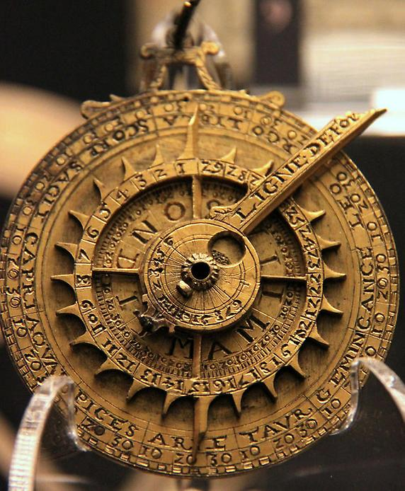(*данная иллюстрация на доске, работа с иллюстрацией в книге)*

**3.2.Работа с контурными картами**

**Учитель:** Давайте нарисуем нашего человека на следующей ступеньке. Мы на этапе изучения открытия морского пути в Индию и открытия Америки.

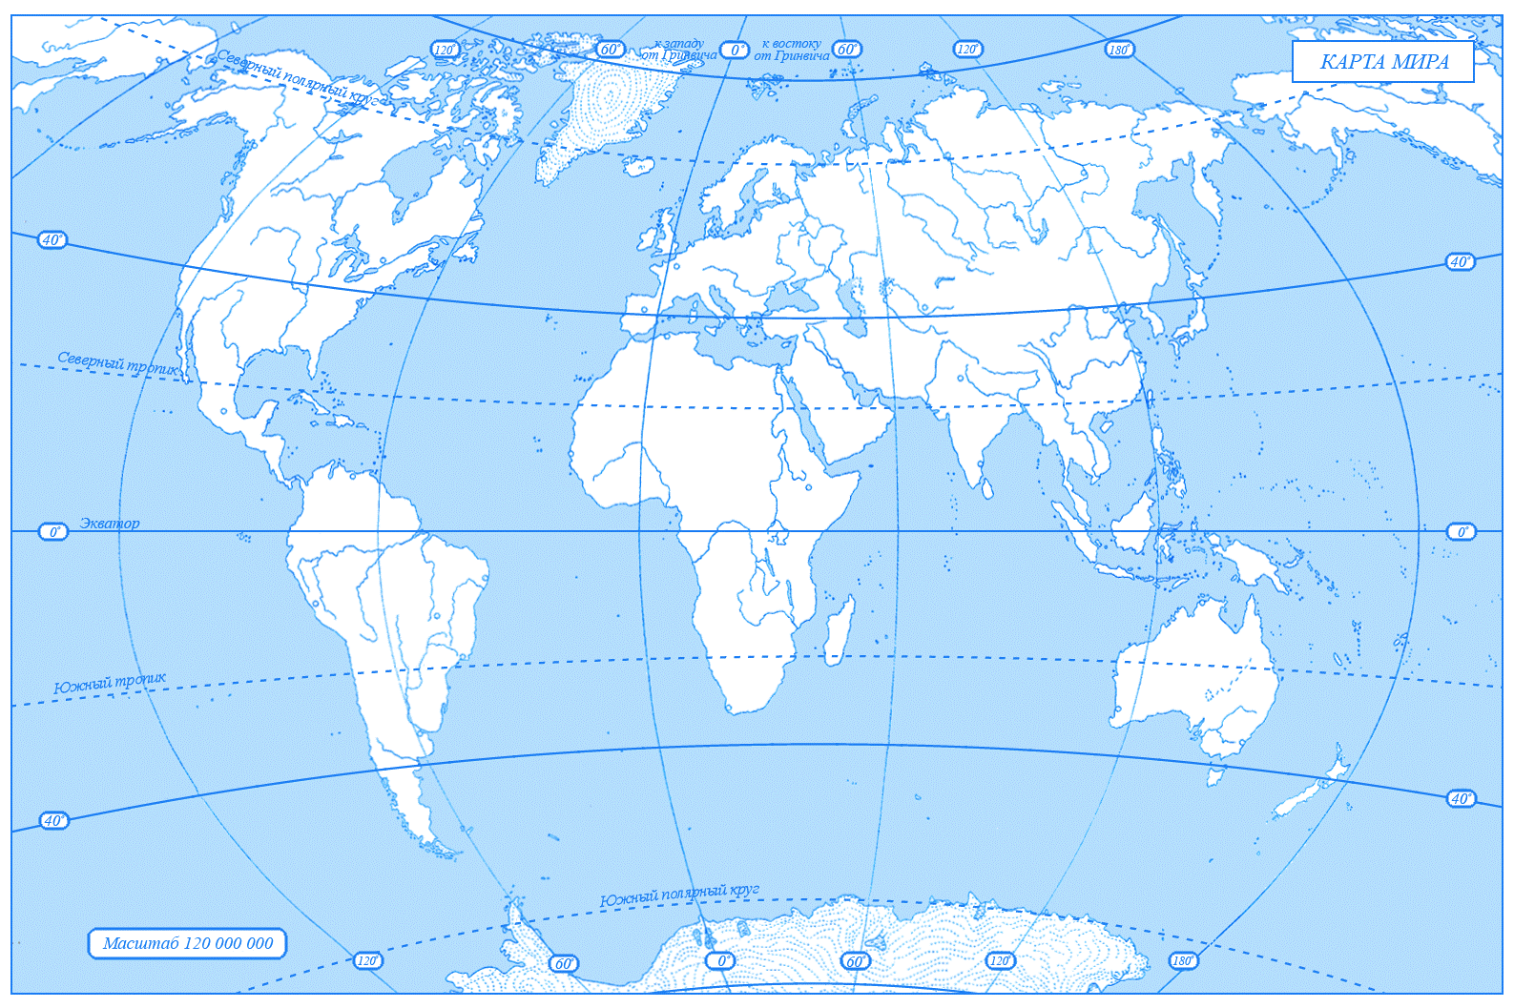

**3.3.Работа в группах**

**Учитель:** Ребята, прошу вас разделиться на 4 *группы (либо первые парты повернитесь к задним)* Каждой группе я раздам контурную карту и атлас, который поможет вам найти путь открытий «пионеров» Испании и Португалии. При данном задании для каждой группы подготовлена карточка с описанием личности первооткрывателя. Прочитайте её и составьте синквейн.

**1-я группа Бартоломеу Диаш**

Проследить, каким образом был достигнут юг Африки и открыт мыс Доброй Надежды.

**2-я группа Васко да Гама**

Как открыт был путь в Индию? Отметьте на контурной карте. Чем отличился Васко да Гама от других первооткрывателей.

**3-я группа Христофор Колумб**

Каков был путь в Индию Христофора Колумба? Что такое «Новый Свет»? Чем значимо важность его открытия на сегодняшний момент? Отметьте на карте путь его каравелл.

**4-я группа Фернан Магеллан**

Откуда название «Тихий» океан? Отметьте на карте путь Фернана Магеллана. Расскажите, с чем пришлось столкнуться Фернану на Филлипинских островах?

*(на задание выделено 3-5 минут)*

**Учитель:** Для того, чтобы мы постарались полностью усвоить данный материал, прошу к главной карте у доски по представителю от каждой группы. Остальные группы отмечают на контурной карте все основные направления мореплавателей, при рассказе выступающего.

*(проверка задания по контурным картам)*

Думаю, стоит нарисовать нашего человечка на три ступеньки вверх. Поздравляю вас.

**Христофор Колумб (1451-1506).**X. Колумб, итальянец из города Генуи, в поисках морского пути в Индию и Китай решил идти не на восток (вокруг Африки), а на запад, пересекая неведомый Атлантический океан. Это был вызов традиционному решению этой задачи. Колумб был убеж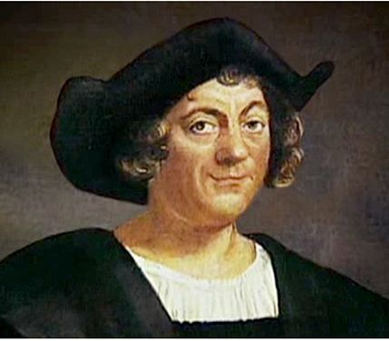ден, что земля имеет форму шара, а раз так, то, плывя на запад, можно попасть в Индию. В августе 1492 г. три каравеллы Колумба - “Санта-Мария”, “Нинья” и “Пинта” отправились в плавание от берегов Испании. горевший на берегу неизвестной земли, оказавшейся небольшим островом, который Колумб назвал Сан-Сальвадор (Святой Спаситель До конца своей жизни Колумб верил, что проложил новый путь в Индию. Сам Колумб скоро попал в немилость при королевском дворе и умер в полной безвестности, всеми забытый и больной. Признание заслуг пришло к мореплавателю через несколько десятилетий после его смерти.

***Васко да Гама****(1469-1524)*- португальский мореплаватель, завершивший поиски морского пути из Европы в Индию. После восьмимесячного плавания вдоль берегов Африки в 1498 году он привел корабли своей флотилии в индийский порт Калькутту. Установив торговые и дипломатические отношения с индийскими правителями, Васко да Гама вернулся в Лиссабон. Это путешествие доказало, что путь на Восток через Индийский океан существует.

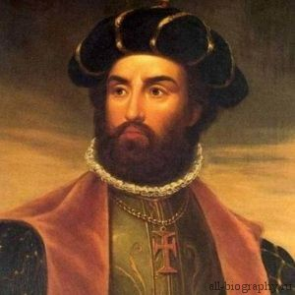

**Бартоломео Диаш**в поисках морского маршрута в Индию1488 г. первым из европейцев обогнул Африку с юга, открыл мыс Доброй Надежды и вышел в Индийский океан. Был в числе первых португальцев, ступивших на землю Бразилии. .**Год рождения**Год рождения предположительно 1450. Крестился, женился... – точные сведения отсутствуют. **Происхождение** Известно, что Диаш был дворянского происхождения и находился в ближнем окружении короля. Фамилия Диаш достаточно распространенная в Португалии, есть предположения, что он состоял в родстве с некоторыми известными мореплавателями той поры.

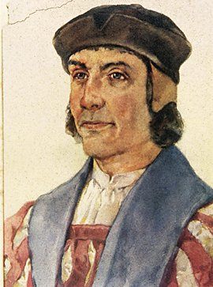

***Фернан Магеллан****(1480-1521).*Осенью 1519 г. из Испании на 5 каравеллах отправилась многочисленная экспедиция (265 человек), возглавлял которую мореплаватель Фернан Магеллан.Его цель - отыскать пролив в Южной Америке, т.е. более короткий путь из Испании в богатейшие страны - в Индию и на острова Пряностей (Индонезию). Магеллан был уверен, что такой пролив есть. Через год, в 1520 г., корабли вошли в узкий пролив (впоследствии его назвали Магелановым проливом) и, пройдя по нему, вышли в огромное водное пространство. Это был неизвестный океан. Он встретил мореплавателей солнцем и тишиной, моряки не видели бурь, поэтому Магеллан назвал этот океан Тихим. Один корабль утонул. Другой взбунтовался и повернул назад в Испанию. Трем кораблям, оставшимся от флотилии, предстояло пересечь океан. Этот переход на запад длился почти четыре месяца. Запасы продуктов и воды не хватало. Моряки умирали от голода и болезней. Наконец корабли достигли неизвестных островов. Позднее эти острова были названы Филиппинскими. Здесь оборвалась жизнь великого мореплавателя. Он погиб, в стычке с жителями одного из островов. После его смерти эскадра продолжила путь через Индийский океан в Испанию. Гибель Магеллана тяжело отразилась на всей экспедиции. Начались разлад и смятение. Экспедиция лишилась еще двух кораблей, и лишь один корабль “Виктория” добрался до родной гавани. На судне находился бесценный груз пряностей и 18 похожих на призраков матросов. Такова цена этого Великого географического открытия.

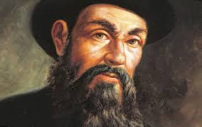

**3.4. Работа с учебником методом «Инсерт»**

**Учитель:** Прочитайте п. 5,6 на странице, на страницах учебника отметьте для себя те понятия которые вам известны – плюсом, то, что вы прочитали впервые, и вам это не встречалось – минус. Если вы прочитали, и вам что-либо стало непонятным – восклицательный знак.

*(дети выполняют задание)*

1. **Первичное закрепление материала**
2. **На доске задание «Соотнесите».**

|  |  |
| --- | --- |
| 1. конкистадор | Империя на территории Мексики коренных жителей Америки |
| 1. ацтеки | Испанские завоеватели в Америке |
| 1. инки | Империя на территории Перу коренных жителей Америки |
| 1. колонизация | Приверженцы определённой религии, обращающие других в свою веру |
| 1. экспансия | Освоение окраинных земель государства |
| 1. колония | Расширение сферы экономического и политического господства |
| 1. миссионеры | Поселение группы людей в другой стране |

1. **На столе у каждого кроссворд, фронтальное решение.**
2. Народ в Центральной Америке, покланявшейся богу Солнца.
3. Руководитель первого кругосветного путешествия, открывшего Огненную Землю
4. Часть света, которая положила начало эпохе Великих географических открытий.
5. Понятия, обозначающее большую группу людей с устойчивыми внешними признаками.
6. Народ Южной Америки, завоёванный испанцами.
7. Корабль 16 века.
8. Прибор, с которым мореплаватели отправлялись в далёкие путешествия.
9. **Рефлексия. Подведение итогов.**

**Учитель:** Думаю, мы можем нашего человека нарисовать на самой последней ступеньке нашей лестницы успеха, мы справились со всеми заданиями.

**«МЕТОД ПЯТИ ПАЛЬЦЕВ»**

**Нарисуйте на странице свою ладошку. На каждом пальчике напишите свои ощущения после урока.**

**М** (мизинец) – мыслительный процесс. Какие знания, опыт я сегодня получил?

**Б** (безымянный) – близость цели. Что я сегодня делал и чего достиг?

**С** (средний) – состояние духа. Каким было сегодня преобладающее настроение?

**У** (указательный) – услуга, помощь. Чем я сегодня помог, чем порадовал или чему поспособствовал?

**Б** (большой) – бодрость, физическая форма. Каким было моё физическое состояние сегодня? Что я сделал  для своего здоровья?